附件一：询价要求
报价须知
一、工程概况
1、工程名称：上海海事大学图书馆污水井加高及垃圾清理工程。
2、工程地点：上海海事大学临港校区内。
3、工程内容：污水井加高，垃圾清理等。具体施工内容见后附工作内容清单及示意图纸。
4、工程工期：合同总工期为15天，自2021年2月20日至2021年3月7日。
5、承包方式：固定综合单价，中标综合单价为合同单价。合同单价在询价公告及施工合同约定的风险范围之内不可调整。工程量按实结算。
6、付款方式：
- 本工程不支付预付款。
- 工程竣工经发包人验收合格、工程资料移交发包人，承包人提供正式发票后15日内支付至合同价的70%。
- 学校委托第三方单位审价结束且将审定价3%质保金打入学校账户后，支付至审定价100%。保修期满后支付质保金（保修期根据合同约定，不计利息）。
7、项目预算：9.8万元，不接受超过预算的报价。
二、报价人条件要求
1、具有独立法人资格。
2、企业资质：建筑工程施工总承包三级及以上或建筑装饰装修专业承包三级及以上；上海市安全生产许可证（非在沪企业，安全生产许可证需在上海备案）。
3、业绩、信誉：具有本项目类似工程经历优先，信誉良好。
4、财务状况及业绩良好，提供符合要求的建筑业增值税专用发票。
三、现场考察
1、询价人统一组织报价人对现场及其周围环境进行考察，具体考察时间地点见投标邀请函。
2、现场考察结束后，报价人将被视为充分熟悉本询价项目所在地的与履行合同有关的各种情况，包括自然环境、气候条件、劳动力及公用设施等，本询价文件不再对上述情况进行描述。报价人据此情况作出的判断和决策，由报价人自行负责。
3、现场考察期间的交通、食宿等由报价人自行安排，费用自理。
4、在现场考察过程中，报价人如果发生人身伤亡、财物或其他损失，无论何种原因所造成，询价人均不负责。
四、报价要求
- 报价人的报价应是完成合同段全部工作内容的报价，并以报价人在报价书中的综合单价为根据。综合单价为完成一个规定清单项目所需的人工费、材料和工程设备费、施工机具使用费和企业管理费、利润，以及一定范围内的风险的费用的总和。施工单位应提供综合单价组成表，作为报价单组成一并提交。
- 本工程采用工程量清单计价，工程量清单见后下文。工程量参照《建设工程工程量清单计价规范（GB50500-2013）》计算，消耗量参照《上海市建筑和装饰工程预算定额（SH01-31-2016）》《上海市安装工程预算定额（SH02-31-2016）》《上海市房屋建筑工程养护维修预算定额第一册房屋修缮工程（SH00-41（01）-2016）》《上海市市政工程预算定额 第一册道路、桥梁、隧道工程（SHA1-31（01）-2016）》《上海市园林工程预算定额（SHA2-31-2016）》等相关规定计算。
- 人工费、材料费、机械费单价按施工期间的上海市建筑建材业市场管理总站造价信息发布的价格为基础，各单位自行报价，但不得超出信息价，如超出信息价，视为废标。
- 企业管理费、利润询价人自行上报，包含在综合单价中。
- 规费（含社保）、税金等，按住建部、上海市有关文件规定计取，文件规定为区间值的施工单位在区间值中自行上报。施工单位应按照住建部、上海市有关文件规定足额缴纳有关费用。施工单位在报价单中应体现出各项规费及税金的费率。
- 安全防护、文明施工措施费按沪建交〔2006〕445号文相关规定计取。
- 其他施工措施费报价单位根据查看现场自行上报，按照项进行报价，并提供措施项目清单计价表，具体见报价表附件。本工程措施包干，请各报价单位详细踏勘现场，充分考虑措施费用。
- 工程量结算根据现场实际需要维修的工作内容经项目负责人及工程监理单位确认，工程量由后勤中心或审计处根据竣工图、竣工示意图、结合现场实际情况，按实计算，以现场测量为准。
- 报价人应自行对自然环境、气候条件、项目实施地点等现场情况进行详细调查，报价人将被视为充分熟悉所投工程各种情况，在施工期间内合同单价不作调整。
- 报价人的报价中应含的保险费按承包人装备险和承包人职工的（人身）事故险，由承包人自行投保，保险费由承包人承担并支付，并包含在报价报价中。承包人职工的（人身）事故险保额不得低于100万元。
- 报价人应按报价文件的格式进行报价。报价人在编制综合单价时如有漏项，则被认为此项目费用已包括在其他项目的单价和费用中，不另行支付。
- 报价人应充分考虑施工期间天气变化、各类材料的市场风险和政策性调整确定风险系数计入总报价。除非询价人另有规定，报价人在报价书中标明的报价总价为履约期内固定价格，不得以任何理由予以变更。
- 报价人应根据询价人提供的工程内容清单，计算工程项目的综合单价与合价。本项目工程内容清单为固定格式，报价人不得擅自修改工程内容清单项目名称、计量单位、工程数量或运算定义等，否则一律按废标处理。
五、报价文件的递交
1、请各报价单位在2021年2月9日上午11：00前，将盖章签字后的“响应文件”（包括商务和技术部分，详见附件一响应文件要求和附件二报价表格），以及需提交的相关资料以扫描件方式发送至我校报价专用邮箱，邮箱地址：gcxj@shmtu.edu.cn；报价邮件标题须用如下格式：GC-XJ-2021002+公司名称。
- 评标
- 本次询价工作由建设单位自行组织，询价工作小组根据报价单位提交报价文件的商务及技术部分对各报价单位进行打分评审，推荐排序第一名为合同签订人。
- 询价小组必须公平、公正、客观，不带任何倾向性和启发性；不得向外界透露任何与项目有关的内容；任何单位和个人不得干扰、影响询价的正常进行；
- 评分标准如下：
项 目 | 评审标准 | 分值
报价（30） | 招标人设定投标控制价上限，超出控制价上限的按废标处理。  有效标超过4家（含4家）时去掉一个最高报价、有效标超过 5家（含5家）时去掉一个最高报价和一个最低报价，其余有效报价的算术平均值乘以系数0.95为评标基准价；投标报价得分=（评标基准价/投标人的投标报价）*30；报价最低得分25分。 | 30
施工组织设计（45） | 施工组织设计及主要施工方案 | 15
施工组织设计（45） | 人员、机械安排合理性及保证措施的有效性 | 5
施工组织设计（45） | 材料进场计划及品牌表（所有材料品牌规格） | 5
施工组织设计（45） | 保证质量、安全生产，文明施工的措施 | 10
施工组织设计（45） | 各阶段进度计划及相应保证措施 | 5
施工组织设计（45） | 对本工程建设难点（如季节性施工措施）分析及解决方案的合理性和准确性 | 5
项目经理（5） | 项目经理资格及经验 | 5
业绩（5） | 近三年类似工程业绩（需提供合同复印件或中标通知书），每个项目1分，累计到5分为止。 | 5
保修售后（5） | 工程保修及售后服务计划 | 5
样品（10） | 按样品打分；项目无需送样则按照零分评分。 | 10
合 计 |  | 100

- 合同授予与签订
1、询价人选定承包商并审批通过后，向承包商签发《中标通知书》。
2、选定的承包商不得向他人转让成交项目，也不得将成交项目分别向他人转让，否则，将按承包商违约情况处理。
3、如承包商不按发包方规定时间、地点等要求签约或拒签合同，则按承包商违约处理，发包方将取消该成交决定。
4、若确定的承包商放弃成交资格或证明其无能力履行合同，发包方有权取消该成交决定，并有权将该项目授予下一个成交候选人或重新组织询价。
- 其他
1）甲方按合同规定审查无误后向乙方支付工程费；工程费按合同约定支付方式进行支付。
2）工程费用支付的有关规定和手续问题由上海海事大学负责解释。
2、报价中包含安全文明施工等费用，须考虑必须的围护费用。
项目技术要求
一、项目情况介绍
- 污水井加高、垃圾清理等。具体施工内容见后附工作内容清单及示意图纸。
二、项目技术要求
1、图纸：本项目无图纸，只提供效果图和现场现状照片，施工单位根据示意图及施工情况自行绘制竣工图。
2、工程量清单：本工程提供工程内容清单，详见下文。
3、施工工艺要求：所有施工必须严格按照国家相关规范进行。
4、工期：工期15天，具体见开工通知。
5、质量要求：
- 本工程以设计图纸及国家制订的施工及验收规范为质量评定验收标准。
- 施工工艺必须满足国家规范，工程质量应达到国家质量评定合格标准。
- 由于承包人原因造成质量事故，其返工费用由承包人承担，工期不顺延。
- 工程竣工后，承包人应及时通知发包人验收，工程竣工以验收通过之日为准，若发包人未能按照约定日期进行验收，双方应另行协商验收时间，承包人不得自行验收。
主材品牌要求：所有材料需按照相关规范进行采购，材料进场后均需进行报验，报验通过后方可使用。
- 安全文明施工要求：
- 承包人在施工期间应严格遵守《建筑安装工程安全技术规程》、《建筑安装工程安全操作规程》、《中华人民共和国消防法》和其它相关的法规、规范。
- 由于承包人在施工生产过程中违反有关安全操作规程、消防条例，导致发生安全或火灾事故，承包人应承担由此引发的一切经济损失。
- 保修期（含保修期服务要求）：
- 报价单位根据自身情况在投标文件中填报，但不能低于国家相关规定期限。
- 报价单位同时需注明保修期内接到发包人有关保修要求时的相应时间。
9、采购人将自供应商履行完合同义务之日起十个工作日内组织验收，验收要求、验收标准及方法如下：工程竣工后，承包人应及时通知发包人验收，由发包人确定组织验收人员，工程竣工以验收通过之日为准，若发包人未能按照约定日期进行验收，双方应另行协商验收时间，承包人不得自行验收。
10、工程量认定方法：工程量结算根据现场实际需要维修的工作内容经项目负责人及工程监理单位确认，工程量由后勤中心或审计处根据竣工图、竣工示意图、结合现场实际情况，按实计算，以现场测量为准。
11、其它要求：无
工程内容清单

序号 | 项目名称 | 项目内容特征 | 单位 | 数量 | 备注
1 | 污水井加高 | - 将位置较低的11个污水井全部加高至和图书馆东侧室外污水井同高（加高1.2米）。加高部分长宽按照原有污水井规格，配置井盖。  - 加高部分采用95水泥砖砌筑，内部用水泥抹光，确保不渗漏。  - 室外7个加高部分采用花坛装饰，花坛宽度200-300mm，高度700mm，内覆土并种植草籽（回填土可利用校园内施工用土，运输需考虑）。外部贴墙砖（墙砖甲供，利用学生公寓剩余墙砖），样式见附图6。 | 只 | 7
2 | 污水井加高 | - 将位置较低的11个污水井全部加高至和图书馆东侧室外污水井同高（加高1.2米）。加高部分长宽按照原有污水井规格，配置井盖。  - 加高部分采用95水泥砖砌筑，内部用水泥抹光，确保不渗漏。  - 室内4个加高部分外部水泥砂浆抹光即可，样式见附图6。 | 只 | 4
3 | 防腐木平台下方空间垃圾外运 | - 包括建筑垃圾外运、清理、运输及处理，空间狭小，只能采取人工小推车形式；  - 运距约为50米以内（从垃圾点到室外）； | m³ | 65 | 清除路线大致为：先将防腐木平台下方垃圾用小推车运输到隔壁空调机房后方空间，敲除现在杂物间隔墙，清理杂物间垃圾，再从杂物间运输至室外，进出路线详见附图。
4 | 杂物间有害垃圾清理 | - 主要为灯管；  - 包括清理、运输、处理； | 根 | 5000
5 | 杂物间隔墙敲除及恢复 | 1、为清运垃圾，将原有隔墙敲除，运输完成后恢复原样； | m2 | 6
6 | 措施费 | 包括抽水、照明、防护等其他所有施工所需要的措施费用，包干使用，请做好现场踏勘； | 项 | 1

附图1-2：污水井位置
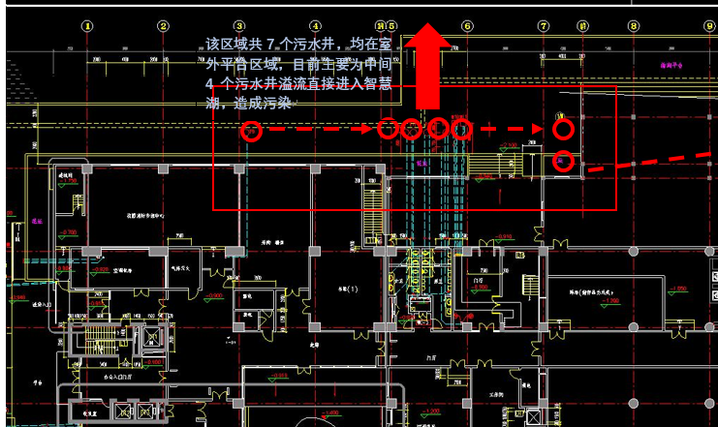
图1
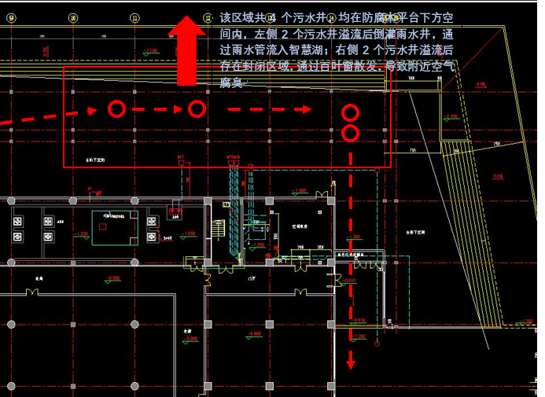
图2

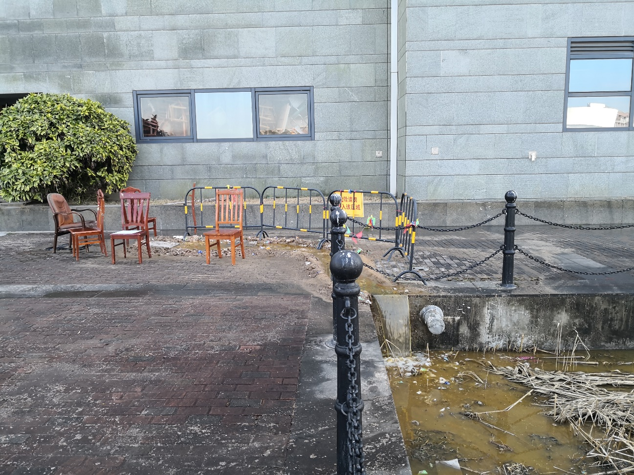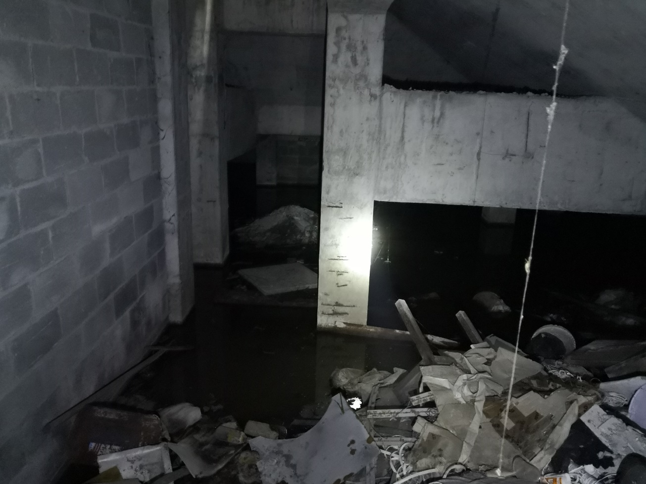
图3 图书馆北面室外污水井（对应图1） 图4 图书馆东侧防腐木平台下方空间（对应图2，右下角为建筑垃圾）

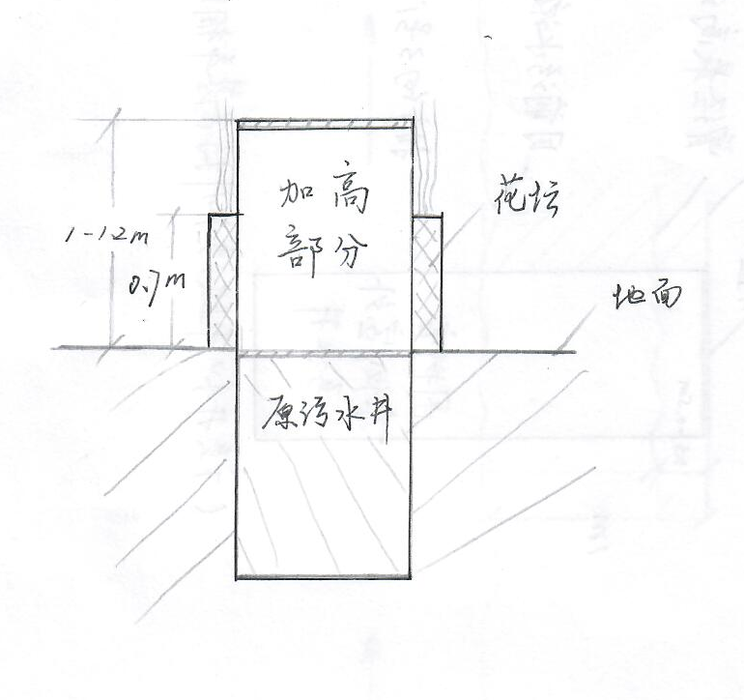
图5 污水井加高大样
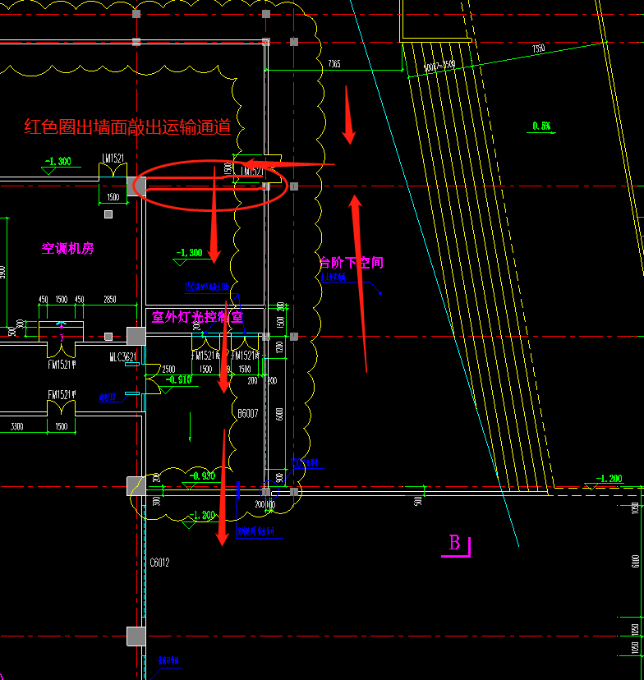
图6 建筑垃圾清理运输路线

注：由于层高、建筑结构等限制，无法使用机械，只能采用人工清理，小推车运输。
响应文件
一、询价响应文件组成：
1、报价人编写的询价响应文件至少应包括下列部分：
商务部分
A 按照附件二填写的投标报价书
B 按照附件二填写的报价表
C 资质证明文件
（1）营业执照（复印件）
（2）法人代表授权书（统一格式）
（3）公司资质证书（复印件）
（4）投标人情况表（公司综合介绍）
（5）质量认证体系证书（若有，提供复印件）
（6）相关项目业绩（附合同复印件）
技术部分
D 施工组织设计
F 其他报价附表
2、 报价人应对本比选文件作逐条响应，无特殊情况，应按照上述顺序编制响应文件。
二、询价响应文件格式：
1、承包人对投标报价书、报价表、施工组织设计以及其他报价附表有具体要求，其他响应内容格式由各报价单位自行确定。
2、投标报价书、报价表：见附件二。
3、报价人在给合项目特点编制施工组织设计时，应至少包含以下几点内容：
- 详细施工方案、方法与技术措施。
- 实施本合同的人员组织及相关人员岗位技能证书。
- 本合同专用施工机械的来源。
- 工程质量管理体系及措施。
- 施工进度计划及保证措施。
- 安全文明施工管理体系及保证措施。
- 质保期及保修响应时间制度。
- 其他应注意的事项。
4、其他报价附表应包括但不限于以下内容：
- 拟投入本合同工程人员配备与机构设置表
- 拟投入本合同工程的主要施工机械设备表

